
至 学年第 二 学期
概率论B 试卷A卷答案及评分标准
出卷教师： 适应班级：
（本题 10分，每小题2分）一、单项选择题：
题号 | 1 | 2 | 3 | 4 | 6
答案 | C | A | A | D | B
（本题 10分，每小题2分）二、填空题：
题号 | 1 | 2 | 3 | 4 | 5 | 6 | 7 | 8 | 9 | 10
答案 | 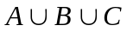 | 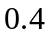 | 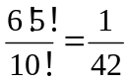 |  |  |  | 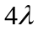 | 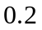 | 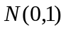 | 
（本题20分，每小题１0分）三、计算题：
1、设={第次取到白球}，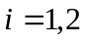则········································（1分）
（1）取到两只黄球的概率为：
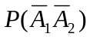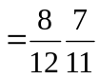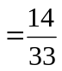，···················································（3分）
（2）取到一只黄球，一只白球的概率为：
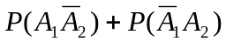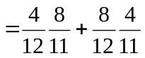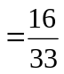···································（3分）
（3）在第一次取到白球的条件下，第二次取到黄球的概率为：
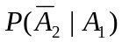=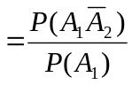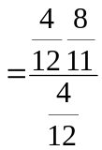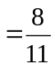·······································（3分）
2、设={此人旅游遇上雨天}，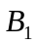={此人到甲国旅游}，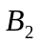={此人到乙国旅游}，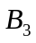={此人到丙国旅游}，由全概率公式可得：··········································（2分）
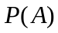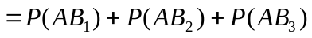
························（6分）
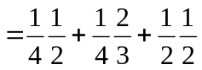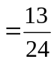···················································（2分）
（本题40分，每小题１0分）四、计算题：
1、解：随机变量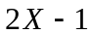的分布列为：（5分）
 | -3 | -1 | 1 | 3 | 5
 | 0.1 | 0.3 | 0.1 | 0.2 | 0.3
随机变量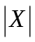的分布列为：（5分）
 | 0 | 1 | 2 | 3
 | 0.3 | 0.2 | 0.2 | 0.3

2、解：因为随机变量的密度函数为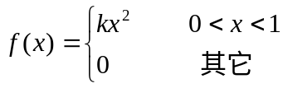
所以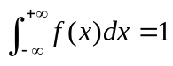，即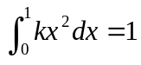，积分可得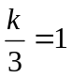所以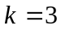。·······（4分）
随机变量的密度函数为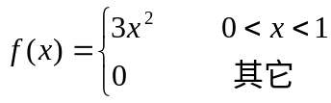
随机变量的分布函数为：
当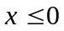时，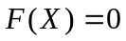，
当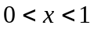时，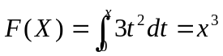，
当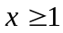时，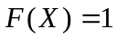，···············································（4分）
所以分布函数：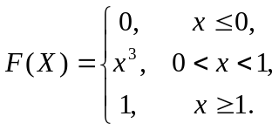·······························（2分）
3、解：的边缘分布函数为：
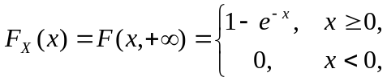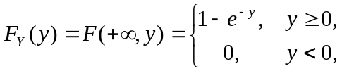·····（2分）
的边缘密度函数为：
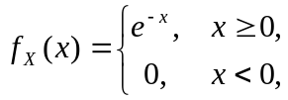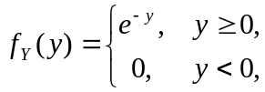·······························（2分）
（1）的数学期望为：
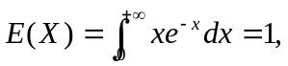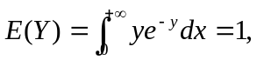·······························（3分）
（2）因为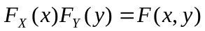，所以相互独立，
故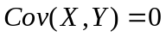。·························································（3分）
4、解：（1）因为，所以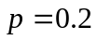。（2分）
（2）的边缘分布列为：（3分）

 | 0 | 1 | 2
 | 0.6 | 0.2 | 0.2

的边缘分布列为：（3分）
 | 0 | 1 | 2 | 3
 | 0.3 | 0.3 | 0.2 | 0.2

（3）因为，
，
所以,不独立························································（2分）。
（本题10分）五：
解：索赔户个数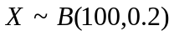，由棣莫弗-拉普拉斯中心极限定理可知
，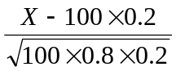近似服从标准正态分布，所以所求概率为：··················（3分）
··（4分）
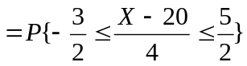
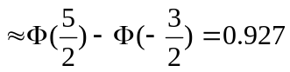.·····························（3分）

